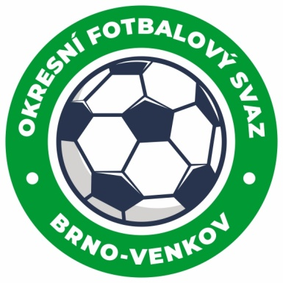
Fotbalová asociace České republiky
Okresní fotbalový svaz Brno – venkov
Vídeňská 9, 639 00 BRNO
Tel.: 543 254 963 mobil: 543 254 131
E-mail: brno-venkov@fotbal.cz
http://www.fotbalbrno-venkov.cz/

ZÁPIS č. 8 z jednání KOMISE ROZHODČÍCH OFS BRNO-VENKOV konané dne 17.10.2019

Přítomni: Ladislav Kundelius, Ivan Vostrejž, Simon Vejtasa, David Solfronk
Místo konání: Brno, Vídeňská 9

1. Došlá pošta
- Zápisy STK a DK
- Protesty oddílů Pozořic a Újezdu ´B´
- Vyjádření R k protestům oddílů

2. Rozhodnutí a průběh jednání KR
- KR obdržela od STK podmět k nutnosti vyjádření se R ke skutečnostem uvedených v protestech oddílů Pozořice a Újezd ´B´. KR bere na vědomí vyjádření R a připomíná R pozvaným na příští jednání STK, aby se bezpodmínečně v uvedeném termínu dostavili.
- KR se na základě zápisů STK zabývala nedostatky R při vyplňování ZoU. KR proto uděluje finanční pokutu za opakované nedostatky při vyplňování ZoU těmto rozhodčím: Toman J., Pindeš a Tomsa. Výše a důvod pokuty bude rozhodčímu zaslána emailem. U dalších rozhodčích se jednalo o první nedostatek v této sezoně, proto jim KR uděluje napomenutí.
- Na jednání KR se dostavil zájemce o funkci oddílového školeného R pan Butler (Ořechov), který byl řádně proškolen a je zařazen na listinu oddílových R a může být delegován jako R mládeže a AR mužů.
- KR bere na vědomí vyjádření R Baráka k pozdnímu příjezdu k utkání ml. žáků z důvodu poruchy automobilu.

3. Závěr.
- Jednání KR bylo ukončeno v 18,45 hod.
- Příští jednání KR se bude konat dne 31.10. od 16hod. v Hale Morenda, ulice Vídeňská 9.

V Brně dne 17.10.2019
Zapsal: Ověřil:

David Solfronk Ladislav Kundelius
sekretář KR OFS Brno-venkov předseda KR OFS Brno-venkov
